ΤΕΤΑΡΤΗ 25 ΦΕΒΡΟΥΑΡΙΟΥ
Α' ΠΡΟΗΓΙΑΣΜΕΝΗ

17.00 - 19.30 ΠΡΟΗΓΙΑΣΜΕΝΗ ΘΕΙΑ ΛΕΙΤΟΥΡΓΙΑ
ΣΤΟΝ ΙΕΡΟ ΝΑΟ ΑΓΙΟΥ ΓΕΩΡΓΙΟΥ ΚΑΙ ΑΓΙΟΥ ΝΕΚΤΑΡΙΟΥ
ΠΑΡΑΣΚΕΥΗ 27 ΦΕΒΡΟΥΑΡΙΟΥ
Α' ΧΑΙΡΕΤΙΣΜΟΙ ΤΗΣ ΥΠΕΡΑΓΙΑΣ ΘΕΟΤΟΚΟΥ

19.00 - 20.10 ΑΚΟΛΟΥΘΙΑ ΤΩΝ ΧΑΙΡΕΤΙΣΜΩΝ
ΣΤΟΝ ΙΕΡΟ ΝΑΟ ΑΓΙΟΥ ΓΕΩΡΓΙΟΥ ΚΑΙ ΑΓΙΟΥ ΝΕΚΤΑΡΙΟΥ
ΣΑΒΒΑΤΟ 28 ΦΕΒΡΟΥΑΡΙΟΥ
ΗΜΕΡΑ ΤΩΝ ΚΕΚΟΙΜΗΜΕΝΩΝ

09.00 - 11.00 ΟΡΘΡΟΣ - ΘΕΙΑ ΛΕΙΤΟΥΡΓΙΑ - ΜΝΗΜΟΣΥΝΑ - ΤΡΙΣΑΓΙΑ
ΣΤΟ ΙΕΡΟ ΕΞΩΚΚΛΗΣΙ ΤΗΣ ΑΝΑΣΤΑΣΕΩΣ ΣΤΑ ΚΟΙΜΗΤΗΡΙΑ

- ΚΑΘΗΜΕΡΙΝΑ ΣΤΙΣ 4.30 ΤΟ ΑΠΟΓΕΥΜΑ ΤΕΛΕΙΤΑΙ Ο ΜΙΚΡΟΣ ΕΣΠΕΡΙΝΟΣ ΚΑΘΕ ΣΑΒΒΑΤΟ Ο ΜΕΓΑΣ ΑΝΑΣΤΑΣΙΜΟΣ ΕΣΠΕΡΙΝΟΣ
- ΜΕΤΑ ΤΗΝ ΘΕΙΑ ΛΕΙΤΟΥΡΓΙΑ ΤΗΣ ΚΥΡΙΑΚΗΣ ΚΥΚΛΟΣ ΑΓΙΑΣ ΓΡΑΦΗΣ
- ΜΕΤΑ ΤΟΝ ΕΣΠΕΡΙΝΟ ΤΗΣ ΚΥΡΙΑΚΗΣ ΚΑΤΗΧΗΤΙΚΟ ΟΛΩΝ ΤΩΝ ΗΛΙΚΙΩΝ

ΕΦΗΜΕΡΙΟΣ ΙΕΡΟΥ ΝΑΟΥ Π.ΧΡΙΣΤΟΔΟΥΛΟΣ
ΤΗΛ.ΝΑΟΥ 2310 786 338 -2394 774074 ΤΗΛ. ΚΙΝΗΤΟ 6971535990
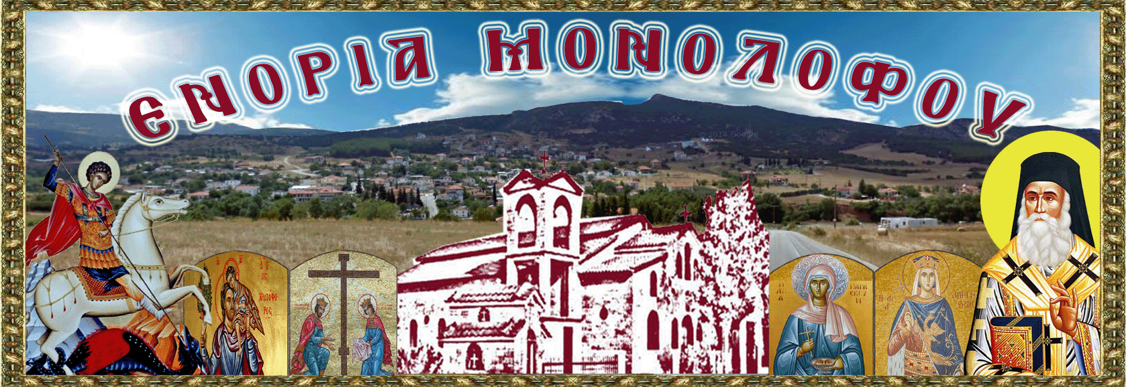
ΙΕΡΑ ΜΗΤΡΟΠΟΛΙΣ ΛΑΓΚΑΔΑ, ΛΗΤΗΣ ΚΑΙ ΡΕΝΤΙΝΗΣ
ΙΕΡΟΣ ΝΑΟΣ ΑΓΙΟΥ ΓΕΩΡΓΙΟΥ ΚΑΙ ΑΓΙΟΥ ΝΕΚΤΑΡΙΟΥ
ΕΝΟΡΙΑ ΜΟΝΟΛΟΦΟΥ
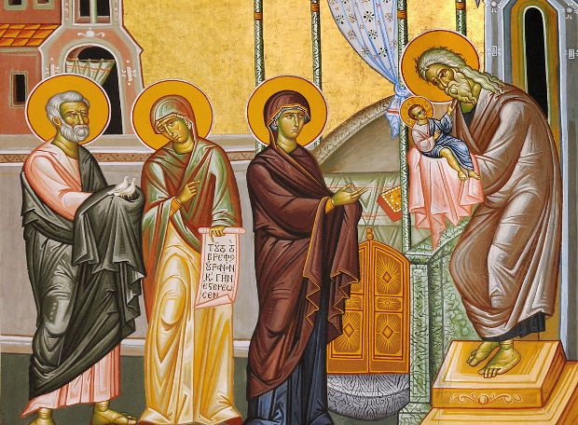
Π Ρ Ο Γ Ρ Α Μ Μ Α Α Κ Ο Λ Ο Υ Θ Ι Ω Ν
Μ Η Ν Ο Σ Φ Ε Β Ρ Ο Υ Α Ρ Ι Ο Υ 2 0 1 5
Π Ρ Ο Γ Ρ Α Μ Μ Α Α Κ Ο Λ Ο Υ Θ Ι Ω Ν
Μ Η Ν Ο Σ Φ Ε Β Ρ Ο Υ Α Ρ Ι Ο Υ 2 0 1 5

ΚΥΡΙΑΚΗ 1 ΦΕΒΡΟΥΑΡΙΟΥ
ΤΕΛΩΝΟΥ ΚΑΙ ΦΑΡΙΣΑΙΟΥ
07.30 - 10.30 ΟΡΘΡΟΣ - ΘΕΙΑ ΛΕΙΤΟΥΡΓΙΑ
10.30 - 11.00 ΑΚΟΛΟΥΘΙΑ ΜΙΚΡΟΥ ΑΓΙΑΣΜΟΥ

ΣΤΟΝ ΙΕΡΟ ΝΑΟ ΑΓΙΟΥ ΓΕΩΡΓΙΟΥ ΚΑΙ ΑΓΙΟΥ ΝΕΚΤΑΡΙΟΥ
ΔΕΥΤΕΡΑ 2 ΦΕΒΡΟΥΑΡΙΟΥ
ΥΠΑΠΑΝΤΗ ΤΟΥ ΣΩΤΗΡΟΣ

07.30 - 10.30 ΟΡΘΡΟΣ - ΘΕΙΑ ΛΕΙΤΟΥΡΓΙΑ
ΣΤΟΝ ΙΕΡΟ ΝΑΟ ΑΓΙΟΥ ΓΕΩΡΓΙΟΥ ΚΑΙ ΑΓΙΟΥ ΝΕΚΤΑΡΙΟΥ
ΣΑΒΒΑΤΟ 7 ΦΕΒΡΟΥΑΡΙΟΥ
ΗΜΕΡΑ ΤΩΝ ΚΕΚΟΙΜΗΜΕΝΩΝ

09.00 - 11.00 ΟΡΘΡΟΣ - ΘΕΙΑ ΛΕΙΤΟΥΡΓΙΑ - ΜΝΗΜΟΣΥΝΑ - ΤΡΙΣΑΓΙΑ

ΣΤΟ ΙΕΡΟ ΕΞΩΚΚΛΗΣΙ ΤΗΣ ΑΝΑΣΤΑΣΕΩΣ ΣΤΑ ΚΟΙΜΗΤΗΡΙΑ
ΚΥΡΙΑΚΗ 8 ΦΕΒΡΟΥΑΡΙΟΥ
ΤΟΥ ΑΣΩΤΟΥ

07.30 - 10.30 ΟΡΘΡΟΣ - ΘΕΙΑ ΛΕΙΤΟΥΡΓΙΑ
ΣΤΟΝ ΙΕΡΟ ΝΑΟ ΑΓΙΟΥ ΓΕΩΡΓΙΟΥ ΚΑΙ ΑΓΙΟΥ ΝΕΚΤΑΡΙΟΥ
ΔΕΥΤΕΡΑ 9 ΦΕΒΡΟΥΑΡΙΟΥ
ΑΓΙΟΥ ΧΑΡΑΛΑΜΠΟΥΣ

21.00 - 00.30 *ΑΓΡΥΠΝΙΑ* ΕΣΠΕΡΙΝΟΣ - ΟΡΘΡΟΣ - ΘΕΙΑ ΛΕΙΤΟΥΡΓΙΑ
ΣΤΟΝ ΙΕΡΟ ΝΑΟ ΑΓΙΟΥ ΓΕΩΡΓΙΟΥ ΚΑΙ ΑΓΙΟΥ ΝΕΚΤΑΡΙΟΥ
ΣΑΒΒΑΤΟ 14 ΦΕΒΡΟΥΑΡΙΟΥ
ΗΜΕΡΑ ΤΩΝ ΚΕΚΟΙΜΗΜΕΝΩΝ - ΨΥΧΟΣΑΒΒΑΤΟ

07.30 - 10.10 ΟΡΘΡΟΣ - ΘΕΙΑ ΛΕΙΤΟΥΡΓΙΑ
ΣΤΟΝ ΙΕΡΟ ΝΑΟ ΑΓΙΟΥ ΓΕΩΡΓΙΟΥ ΚΑΙ ΑΓΙΟΥ ΝΕΚΤΑΡΙΟΥ
10.30 - 11.00 ΜΝΗΜΟΣΥΝΑ - ΤΡΙΣΑΓΙΑ
ΣΤΟ ΙΕΡΟ ΕΞΩΚΚΛΗΣΙ ΤΗΣ ΑΝΑΣΤΑΣΕΩΣ ΣΤΑ ΚΟΙΜΗΤΗΡΙΑ
ΚΥΡΙΑΚΗ 15 ΦΕΒΡΟΥΑΡΙΟΥ
ΤΗΣ ΑΠΟΚΡΕΩ

07.30 - 10.30 ΟΡΘΡΟΣ - ΘΕΙΑ ΛΕΙΤΟΥΡΓΙΑ
ΣΤΟΝ ΙΕΡΟ ΝΑΟ ΑΓΙΟΥ ΓΕΩΡΓΙΟΥ ΚΑΙ ΑΓΙΟΥ ΝΕΚΤΑΡΙΟΥ

16.00 - 17.25 ΑΚΟΛΟΥΘΙΑ ΤΟΥ ΙΕΡΟΥ ΕΥΧΕΛΑΙΟΥ
ΣΤΟ ΙΕΡΟ ΕΞΩΚΚΛΗΣΙ ΑΓΙΟΥ ΚΩΝΣΤΑΝΤΙΝΟΥ ΚΑΙ ΕΛΕΝΗΣ
ΣΑΒΒΑΤΟ 21 ΦΕΒΡΟΥΑΡΙΟΥ
ΗΜΕΡΑ ΤΩΝ ΚΕΚΟΙΜΗΜΕΝΩΝ

09.00 - 11.00 ΟΡΘΡΟΣ - ΘΕΙΑ ΛΕΙΤΟΥΡΓΙΑ - ΜΝΗΜΟΣΥΝΑ - ΤΡΙΣΑΓΙΑ
ΣΤΟ ΙΕΡΟ ΕΞΩΚΚΛΗΣΙ ΤΗΣ ΑΝΑΣΤΑΣΕΩΣ ΣΤΑ ΚΟΙΜΗΤΗΡΙΑ
ΚΥΡΙΑΚΗ 22 ΦΕΒΡΟΥΑΡΙΟΥ
ΤΥΡΟΦΑΓΟΥ

07.30 - 10.30 ΟΡΘΡΟΣ - ΘΕΙΑ ΛΕΙΤΟΥΡΓΙΑ
ΣΤΟΝ ΙΕΡΟ ΝΑΟ ΑΓΙΟΥ ΓΕΩΡΓΙΟΥ ΚΑΙ ΑΓΙΟΥ ΝΕΚΤΑΡΙΟΥ

